Описание туристического маршрута
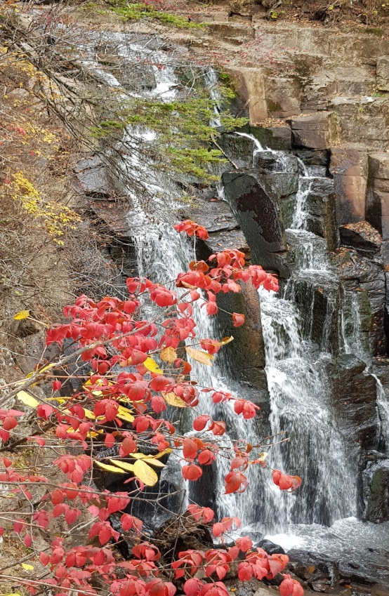
«Стеклянухинское городище.
Водопад Неожиданный»
1. Туристический маршрут «Стеклянухинское городище. Водопад Неожиданный»
2. Тип туристического маршрута-
3. Продолжительность маршрута – 10 часа.
4. Целевая аудитория: учащиеся 1-11 классов, друзья, родители, родственники, классный руководитель (все желающие)
5. Детальное описание маршрута:

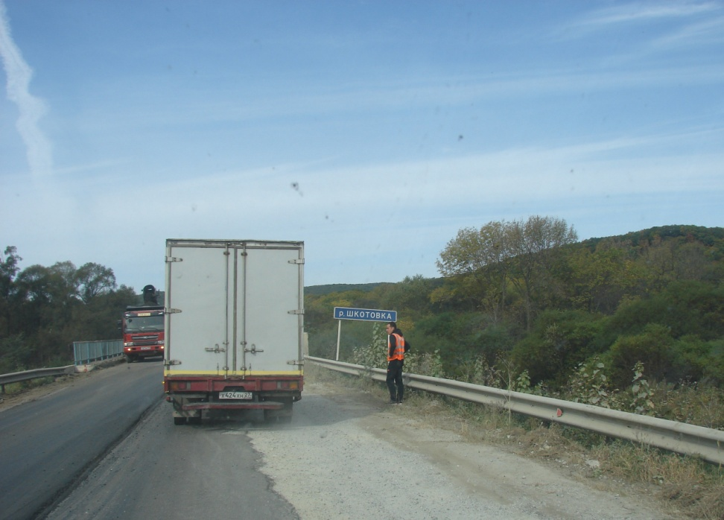
Река Шкотовка (Цемухе)-
легенда о реке Цемухе.
Существует легенда, благодаря которой Цемухе получила свое название. Когда-то жила на берегу реки бедная корейская семья – мать и дочь, имя которой было Цемухе. Пошла она в лес, находящийся за рекой, за грибами, но начался дождь, который вскоре превратился в ливень. Решила Цемухе перейти речку, но не справилась с течением и погибла. Долго звала ее несчастная мать, но только эхо было ей ответом: “Цемухе!”. Вот такая история дошла до нас.
Легенда о названии села и реки Стеклянуха
Расположилось село со сказочным названием Стеклянуха между двух рек – Стеклянуха (Бейча) и Шкотовка (Цэмухе) у подножия сопок Ю-Чан и Бойцовской. В 1902 году отряд путешественников, во главе с Владимиром Клавдиевичем Арсеньева, побывал в низовьях реки Стеклянуха. Впоследствии чего он написал книгу «Дерсу Узала«, в которой есть записи по поводу реки Стеклянуха (старое название Бейцу): Живописную долину, по которой протекает река, здешние переселенцы называли «Стеклянной падью». Название такое она получила от китайской фанзы, в окне которой был вставлен маленький кусочек стекла. Тогда в Уссурийском крае стекольного завода не было, из-за чего в глухих местах стекло особенно высоко ценилось. Оно было своего рода единицей обмена. Старожилы рассказывали, что во время разногласий враги, если удавалось, проникали друг к другу в жилище разбить стеклянную посуду. Поэтому кусочек стеклышка в окне китайской фанзы считался роскошью. Вот почему переселенцы дали название Стеклянная, не только реке и фанзе, но и всей прилегающей местности. Любая из легенд прочно связано с именем путешественника и исследователя В.К. Арсеньева.

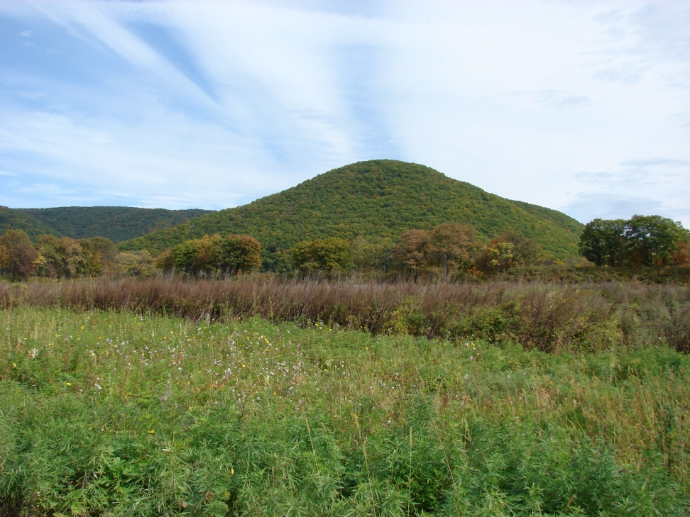 Сопка Бойцовская
“Ю-Чан” – это имя охотника, который пошел искать счастья, но так и не вернулся. Название сопки Бойцовская – историческое. В годы Великой Отечественной войны на сопке стояла противовоздушная батарея, охраняла небо от японских агрессоров. Был у бойцов верный осёл, который спускался к реке, там ему наливали в бочонки воду, и он нес ее по крутой сопке бойцам. Затем его съели волки.
Стеклянухинское городище
Ученые до сих пор не могут определиться с тем, кто же построил данное городище – бохайцы или чжурчжэни. 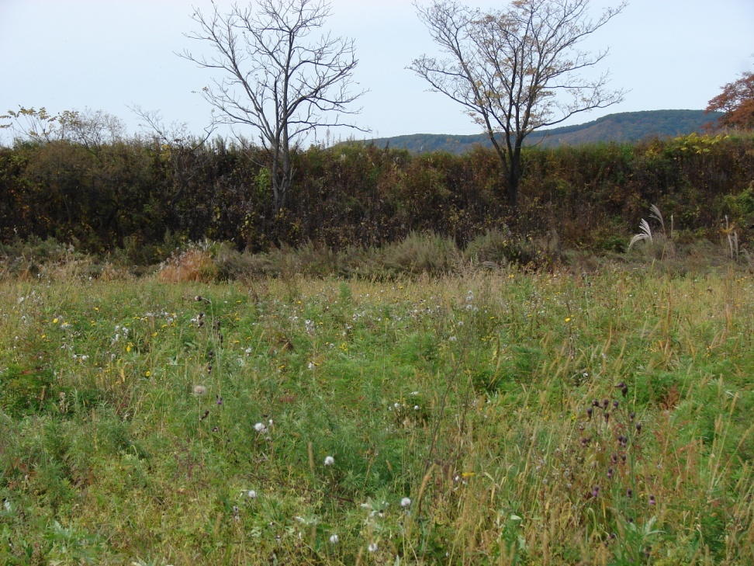
Обычай привязывать ленточки на деревья
У дальневосточных охотников – гольдов есть обычай украшать ритуальными ленточками почитаемые святые места- родники, вершины, горные перевалы. Каждый раз, посещая эти места, они привязывают их на деревья или на воткнутые в груды камней палки. Привязавший ленточку вступает в духовную связь с хорошими духами, обитающими в этом месте, которые принесут ему лёгкий путь и удачу. Привязывая узкие полоски разноцветной материи на ветки священных деревьев в местах обитания эжина (хозяина местности), человек обращается к нему с просьбой, загадывает желание или благодарит за то, что имеет. На материи иногда пишут священные молитвы или отдельные мистические изречения. Считается, когда ветер колышет ленточку с написанными на ней молитвами, тот, кто повесил ленту, посылает свои молитвы небесам, даже если он в это время занят другими делами. Древние славяне поклонялись живой природе, воде и деревьям.
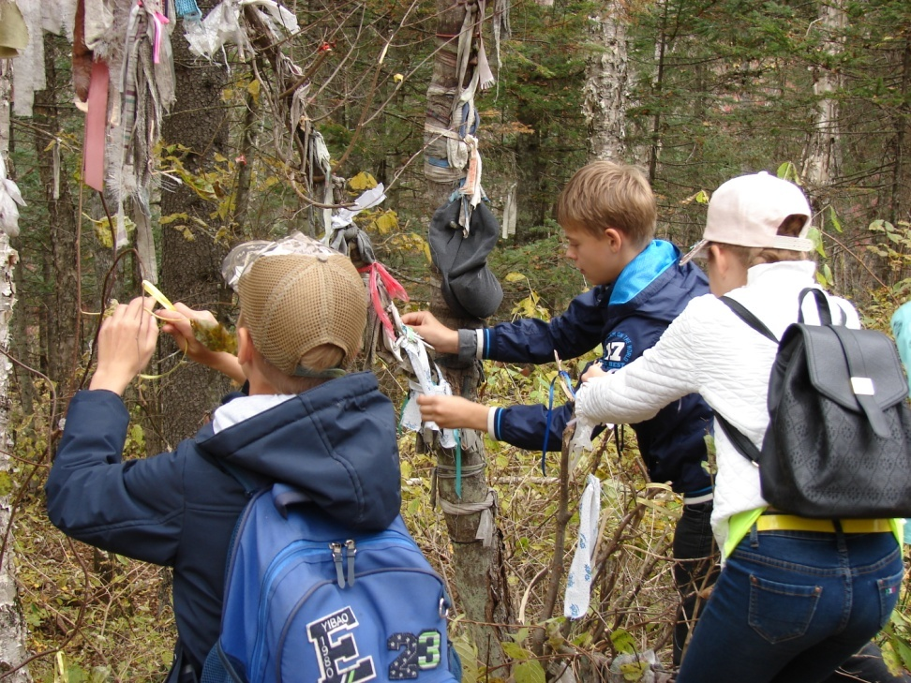
Водопад Неожиданный
В атласе по географии Приморского края сказано, что на территории края протекает более 6 тысяч ключей и рек протяженностью свыше 10 км. Их общая длина 18 тысяч км. Приморский край изобилует бурлящими водопадами. Шкотовские водопады расположены на Шкотовском вулканическом горном плато, на высоте около 1000 метров.
Одним из самых красивых водопадов, расположенных на юге Сихотэ-Алиня является Неожиданный, как его еще называют Горбатый, по ключу, или Стеклянуха, по наименованию реки и села далее по ходу течения, или Шкотовский.
Чем ближе мы приближались к Неожиданному водопаду, тем громче шумит падающая вода. Он появляется неожиданно, благодаря чему, видимо, и получил своё название.
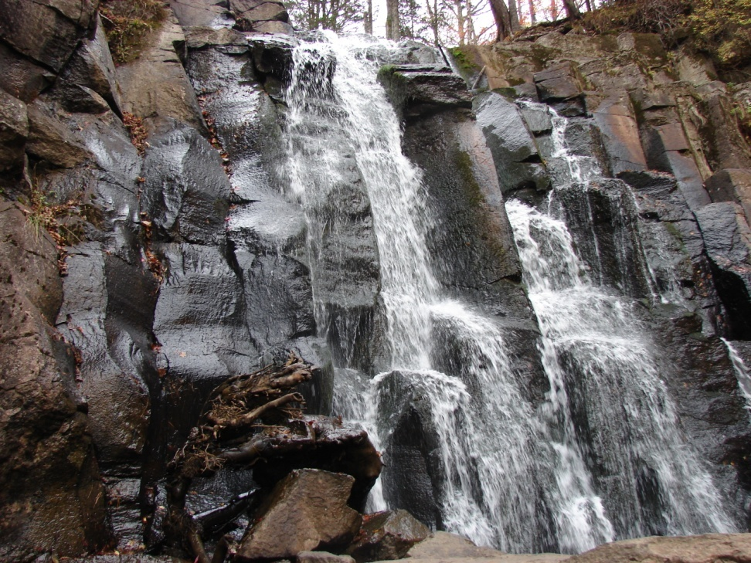
Шумный, завораживающий с 12-тиметровой высоты он с гулом и пеной падает вниз по отвесному плато, разбиваясь о камни.
Слева от водопада расположены каменистые восьмигранные карандаши (столбы). Они имеют вулканическое происхождение.
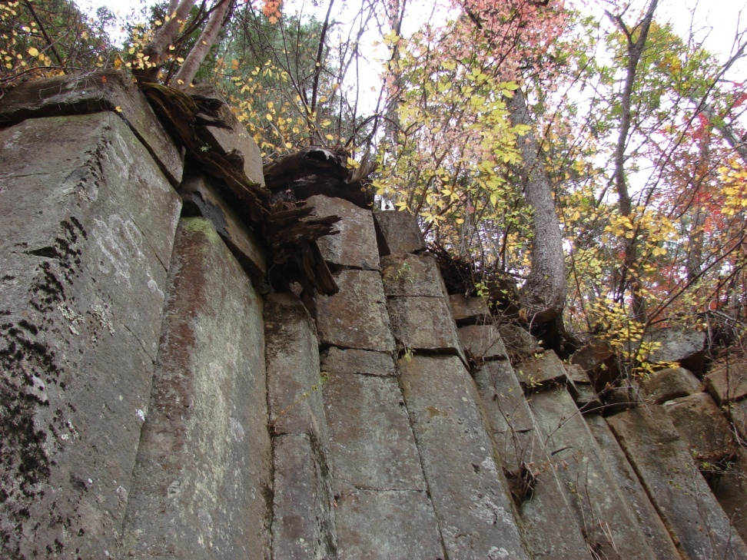
Спуск и подъём по канату.
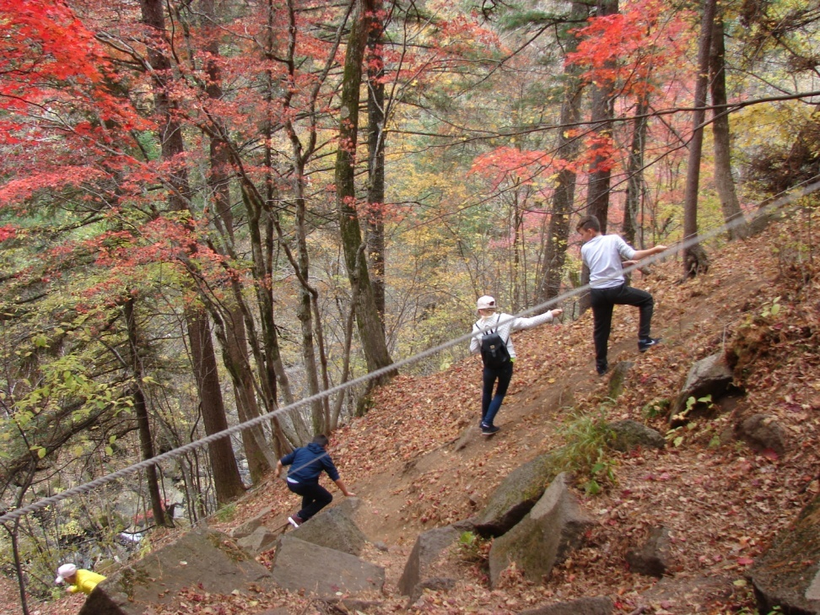

Отдых. Стихи и легенды у костра.

В родном краю Приморском есть красоты…
Где много горных рек, а в море острова.
Но тянет нас туда, где солнце на восходе,
Где падает с небес Летящая вода!

А где-то там, в горах грохочут водопады…
Несётся сверху вниз летящая вода,
А мы идём с тобой опять на водопады,
И нам прожить без этого нельзя!...
Владимир Колеев
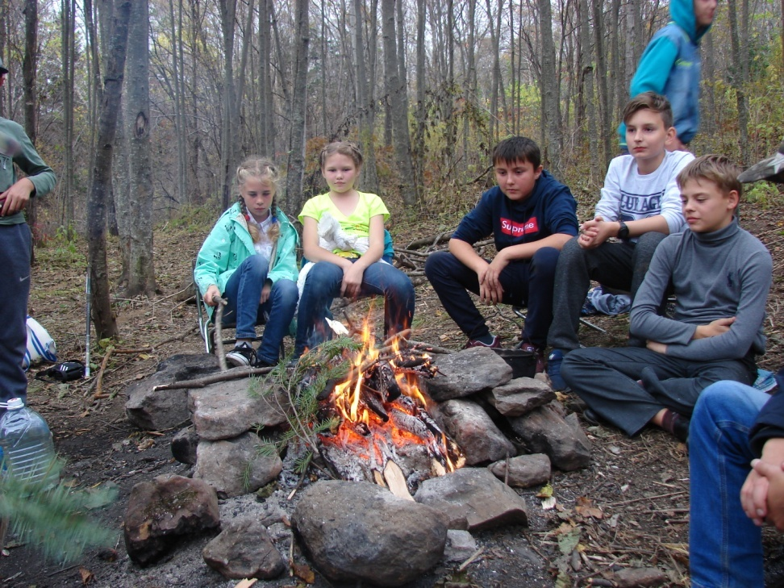

6. Питание - сухой паёк с собой
7. Организация досуга – рыбалка, костёр, чай
8. Стоимость маршрута – оплата за проезд
9. Инструктаж

